苏州大学实验报告
院、系 | 计算机学院 |  | 年级专业 |  | 计算机科学 |  | 姓名 | 赵鹏 | 学号 | 2127405037
课程名称 |  | Python程序设计 |  |  |  |  |  |  | 成绩
指导教师 |  | 赵雷 |  | 同组实验者 |  | 无 |  | 实验日期 | 2021.12.13

实 验 名 称 | 实验八 文件操作

- 实验目的
通过本次实验要达到如下目的：
- 掌握文件和文件操作的基本概念
- 掌握文本文件的常用操作和常用方法，并理解相应的编程应用过程
- 掌握二进制文件的常用操作和常用方法，并理解相应的编程应用过程
- 实验内容
教材第九章习题：109、110、111、112、113

- 实验步骤和结果
1.第一题程序如下：
import shutil
f=open('new.txt','w+')
f.close()
shutil.copy('copy.txt','new.txt')
运行结果如下：
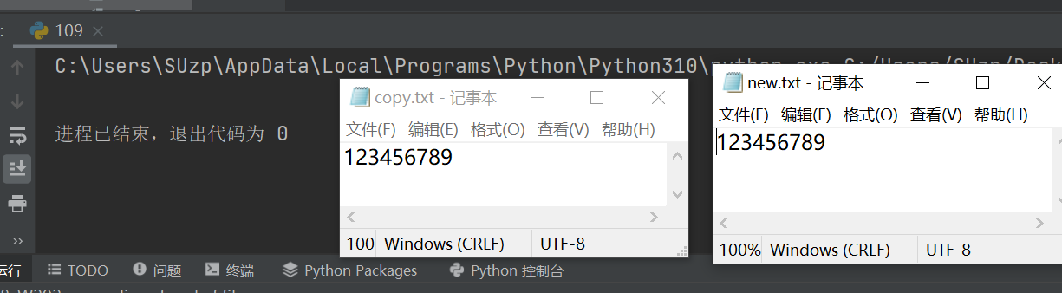

2.第110题程序如下：
with open('cat1.txt','r') as f1:
content=f1.read()
with open('cat2.txt','a+') as f2:
f2.write(content)
运行结果如下
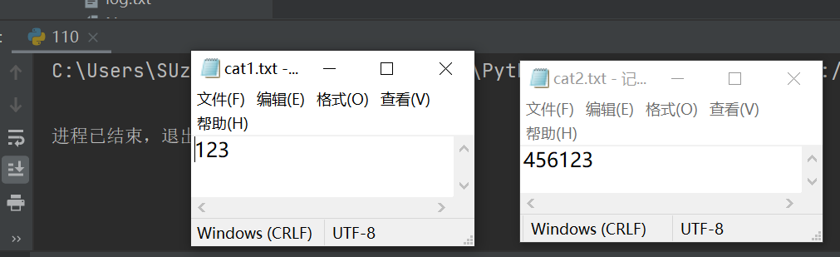

3.第111题程序如下：
import re
a=re.compile('(-?[0-9]+)')
ans=[]
with open('StrInts.txt','r') as file:
origin=file.read()
s=a.findall(origin)
for i in s:
flag=True
for j in range(len(i)):
if(i[0]!='-'):
if j%2==1 and int(i[j])%2==0 :#是否有负号对偶数位对应的j有影响
flag=False
break
else:
if j!=0 and j%2==0 and int(i[j])%2==0 :#排除‘-’
flag=False
break
if flag:
ans.append(i)
f=open('StrInts.txt','w+')
count=0
for i in ans:
f.write('{'': >8}'.format(i))
count+=1
if count==3:
f.write('\n')
count=0
运行结果如下:
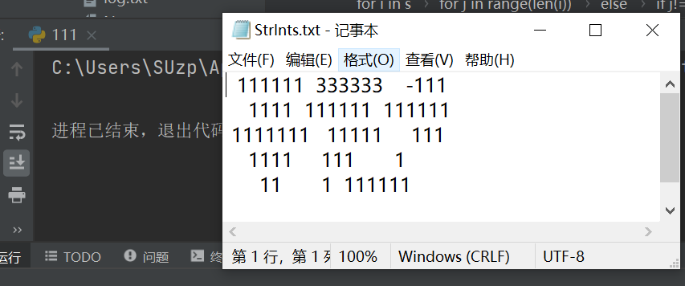
4.第112题程序如下：
with open("students_data.txt") as f:
l=f.readlines()
f1=open('students_5.txt','a+')
for i in l:
l=list(i.split(' '))
if int(l[2])>3:
f1.write(i)
运行结果如下：
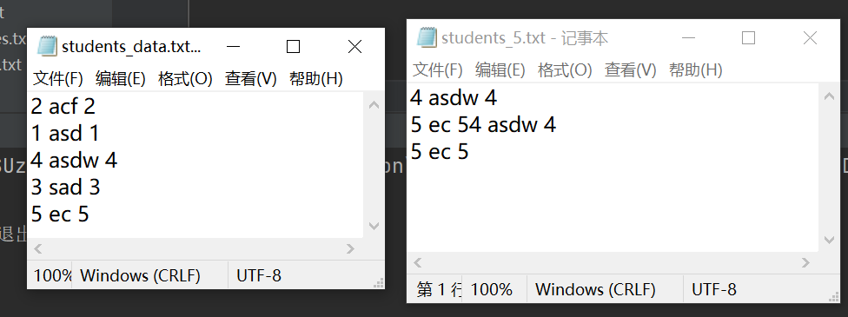

5.第113题程序如下：
import re
s=re.compile(r'^\s')
with open('article.txt','r',encoding='utf8') as f:
lines=f.readlines()
l1=re.split('[.]',lines[0])
l2=[]
for i in l1:
if i!=' ':
l2.append(i[0].upper()+i[1::]+'.')
with open('new_article.txt','w+') as write:
for i in l2:
write.write(i+'\n')
运行结果如下：
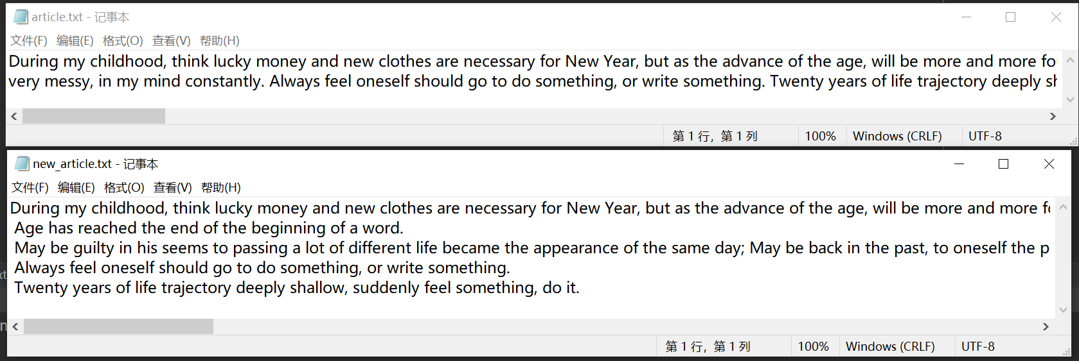
- 实验总结
通过本次实验，我掌握了文件和文件操作的基本概念，掌握了文本文件的常用操作和常用方法，并理解相应的编程应用过程，掌握了二进制文件的常用操作和常用方法，并理解了相应的编程应用过程。

